**BỘ GIÁO DỤC VÀ ĐÀO TẠO**

**TRƯỜNG ĐẠI HỌC PHENIKAA**

**BÀI TẬP LỚN**

**HỌC PHẦN : Xây dựng ứng dụng web**

**Đề tài:**

**“Xây dựng website bán hàng thời trang”**

|  |  |  |  |
| --- | --- | --- | --- |
| Giảng viên hướng dẫn |  | : | ThS.Nguyễn Thị Thùy Liên |
| Lớp |  | : | N03 |
| Thành viên trong nhóm : |  |  |  |

|  |  |
| --- | --- |
| Đỗ Đình Quý - | 21011627 |
| Nguyễn Văn Khải - | 21011609 |
| Nguyễn Văn Khương - | 21010594 |

**Hà Nội, ngày 8 tháng 10 năm 2023**

# BẢNG PHÂN CHIA CÔNG VIỆC

|  |  |  |  |  |
| --- | --- | --- | --- | --- |
| STT | Họ và tên | Vai trò | Nội dung công việc | Ghi chú |
| 1 | Đỗ Đình Quý | Trưởng nhóm | Trang chủ  Viết báo cáo  Trang sản phẩm  Trang thanh toán |  |
| 2 | Nguyễn Văn Khải | Thành viên | Tìm hiểu về web  Trang sale  Trang về chúng tôi |  |
| 3 | Nguyễn Văn Khương | Thành viên | Tìm hiểu về các thư viện và framework  Trang tài khoản  Trang lifestyle |  |

# MỤC LỤC

Contents

BẢNG PHÂN CHIA CÔNG VIỆC 1

MỤC LỤC 2

LỜI MỞ ĐẦU 3

NỘI DUNG 4

1. Tổng quan về lập trình web 4

1.1 Lập trình web là gì? 4

1.2 Thiết kế web là gì? 4

1.3 Kiến thức về lập trình và thiết kế web 4

2. HTML (Hyper Text Markup Language) 6

2.1 HTML là gì? 6

2.2 HTML hoạt động ra sao? 7

2.3 Ưu và nhược điểm HTML 7

3. CSS (Cascading Style Sheets) 8

3.1 CSS là gì? 8

3.2 Cách nhúng CSS vào website 8

4. JavaScript (JS) 9

4.1 JavaScript là gì? 9

4.2 JavaScript hoạt động như thế nào? 10

4.3 JavaScript những lợi ích 11

4.4 JavaScript có những giới hạn 12

5. Kết quả thực hiện 13

5.1 Giới thiệu đề tài 13

5.2 Hình ảnh giao diện 14

6. Link trang web sau khi đã upload trên internet 18

Tài liệu tham khảo 19

# LỜI MỞ ĐẦU

Ngày nay, với sự phát triển mạnh mẽ của công nghệ thông tin và những ứng dụng nó trong đời sống. Máy tính không còn là một thứ phương tiện lã lẫm đối với mọi người mà nó dần trở thành một công cụ làm việc và giải trí thông dụng và hữu ích của chúng ta, không chỉ ở công sở mà còn ngay cả trong gia đình.

Trong nền kinh tế hiện nay, với xu thế toàn cầu hóa nền kinh tế thế giới, mọi mặt ở đời sống xã hội ngày càng được nâng cao, đặc biệt là nhu cầu trao đổi hàng hóa của con người ngày càng tăng ca về số lượng và chất lượng. Hiện nay các công ty tin học hàng đầu trên thế giới không ngừng đầu tư và cải thiện các giải pháp cũng như các sản phẩm nhằm cho phép tiến hành thương mại hóa trên Internet. Thông qua các sản phẩm và công nghệ này, chúng ta dễ dàng nhận ra tầm quan trọng và tính tất yếu của thương mại điện tử. Với những thao tác đơn giản trên máy có kết nối mạng Internet bạn sẽ có tận tay những gì mình cần mà không mất nhiều thời gian. Bạn chỉ cần vào cã trang dịch vụ thương mại điện tử, làm theo hướng dẫn và click vào những gì bạn muốn. Các nhà dịch vụ sẽ mang đến tận nhà cho bạn.

Qua thời gian học tập và kiến thức đã được học từ môn xây dựng ứng dụng web, chúng em thấy việc tạo ra một trang bán thời trang sẽ giúp người dùng dễ tiếp cận sản phẩm hơn. Chính vì thế chúng em đã tìm hiểu và xây dựng “Xây dựng Website bán hàng thời trang” với các mặt hàng quần, áo, phụ kiện…

Cùng với sự chỉ bảo tận tình của cô ThS.Nguyễn Thị Thùy Liên chúng em đã hoàn thành giao diện của website này. Trong quá trình phân tích thiết kế không thể tránh khỏi những sai sót mong cô và các bạn đóng góp ý kiến để website được hoàn thiện hơn.

Nhóm em xin chân thành cảm ơn!

# NỘI DUNG

## 1. Tổng quan về lập trình web

### 1.1 Lập trình web là gì?

Lập trình web là công việc có nhiệm vụ nhận tất cả các dữ liệu từ bộ phận thiết kế web để chuyển thành một bộ máy web hoàn chỉnh có tác động qua lại với cơ sở dữ liệu và tương tác với người dùng dựa trên ngôn ngữ máy tính. Một khi xây dựng trang web xong thì lập trình viên có thể được phân công để quản trị website, lúc đó lập trình viên cần trang bị thêm một số công cụ nhằm giúp cho việc quản trị trở nên đơn giản hơn. Các công cụ đó sẽ hỗ trợ cho bạn kiểm tra được những lần uptime, downtime, phần trăm thoát trang web, nguồn traffic đổ vào web, hoặc tình trạng quá tải băng thông,…Tuy nhiên, đó sẽ là công việc sau này, bạn có thể vừa học cách lập trình web cơ bản, đồng thời bổ sung thêm kiến thức quản trị website vào thời gian rảnh rỗi.

### 1.2 Thiết kế web là gì?

Thiết kế web là một công việc của một chuyên viên thiết kế web, trong tiếng Anh gọi là Web Designer có nhiệm vụ tạo ra bộ mặt hay còn gọi là giao diện website một cách hoàn chỉnh nhất. Giao diện này có thể ở dạng ảnh hoặc dạng web tĩnh HTML.

### 1.3 Kiến thức về lập trình và thiết kế web

Trên thực tế lập trình web và thiết kế web luôn có sự giao thoa về một vùng nội dung, công việc. Tuy là hai lĩnh vực hoàn toàn khác nhau nhưng có mối quan hệ mật thiết, công việc của lập trình web hay thiết kế web có thể đảm đương thay nhau. Sự nhập nhằng giữa hai công việc này khiến rất nhiều người nhầm lẫn và gộp chung chúng thành một, vì sự bổ trợ ấy mãi còn tồn tại nên khái niệm chính xác và thực tế sẽ không thể chuẩn được. Đôi lúc người lập trình web phải đảm nhiệm một phần nhiệm vụ của người thiết kế web và ngược lại. Tùy vào một số trường hợp cụ thể chúng ta mới có thể phân biệt rõ ràng vai trò cũng như công việc của lập trình viên và chuyên viên thiết kế website.

Chính vì vậy mà đối với lập trình web chúng ta không thể bắt đầu với những ngôn ngữ lập trình được mà hãy bắt đầu ở những kiến thức về thiết kế. Bước đầu mỗi người đều phải học các kiến thức về thiết kế cơ bản chính là HTML, CSS để tạo ra bộ mặt hay còn gọi là giao diễn tĩnh cho website. Bên cạnh đó cũng có thể kết hợp học thêm ngôn ngữ lập trình web dạng nhẹ như Javascript để làm quen với ngôn ngữ lập trình web, là bước đệm đối với việc học các ngôn ngữ lập trình web phức tạp hơn về sau trong quá trình làm việc. Bước tiếp theo các bạn phải học ngôn ngữ lập trình web PHP và hệ quản trị CSDL MySQL, đây là các ngôn ngữ nền tảng giúp tạo nên hệ thống website hoàn chỉnh mà mỗi người thường thấy trên mạng. Nó chính là chìa khóa để mỗi người sẽ tiếp cận được với các công nghệ web cao, phức tạp khác lúc sau. Yếu tố then chốt và rất quan trọng trong giai đoạn này đó là việc học tập vầ nghiên cứu tìm tòi chuyên tâm sao cho hiệu quả.

Đến lúc bạn đã trải nghiệm qua một số dự án thực tế như tự xây dựng những hệ thống website của cá nhân bạn và xây dựng trên mô hình hướng đối tượng trong PHP với ngôn ngữ lập trình web PHP xong, thì lúc này sẽ phải làm quen đến một mô hình lập trình rất mới mẻ và hiện đang khá phổ biến chính là MVC. Một số Framework bắt tay với mô hình MVC mà mỗi bạn có thể tham khảo để học như Codelgniter, Zend Framework, CakePHP,…Để tiếp cận được với PHP Framework thì các bạn cần biết những kiến thức về lập trình hướng đối tượng trong PHP được đề cập phía trên.

Sau cùng bạn nên nghiên cứu thêm các PHP CMS. Bởi trước sau bạn cũng sẽ phải trải nghiệm với nó cho những dự án trung bình hoặc nhỏ vì các PHP CMS là những hệ thống quản trị nội dung được gây dựng sẵn phần Admin quản trị với cách chuyện nghiệp và đầy đủ. Với nền tảng này mỗi người dễ dàng cài đặt và tùy biến với những hệ thống website rất mạnh mẽ chỉ trong thời gian ngắn mà không cần tốn đi nhiều công sức. Một số CSM khá nổi tiếng và phổ biến hiện nay như Joomla, WordPress, Drupal, Magento,…

Về phần thiết kế website, một trang web được gọi là hoàn chỉnh cần có rất nhiều thành phần khác nhau. Các thành phần cơ bản bao gồm banner, logo, counter, search form, navigator, header, footer, frame, forum, chat, multimedia. Bên cạnh đó, một số website lớn còn được tích hợp thêm một vài chức năng và thành phần đặc biệt khác. Để bắt đầu thiết kế một trang web đẹp, đúng chuẩn thì việc đầu tiên là xây dựng bản thiết kế đồ họa website, chuyên viên thiết kế sẽ đưa ra hình ảnh bố cục phác thảo của trang web để công ty thiết kế website và phía thuê thiết kế web cùng tham khảo. Có rất nhiều khâu cần điều chỉnh như bố cục trang web, kích thước trang chính, slidebar, header, footer, banner, logo…Thời gian này, toàn bộ thiết kế của bạn nên tiếp tục làm cho tiến bộ trong trang web của bạn có sẵn cho bạn để xem. Nếu có chỗ nào không hợp lý thì bạn có thể đề nghị thay đổi bổ sung hay chỉnh sửa bạn muốn, và bản thiết kế đồ họa website này sẽ làm nền tảng để bắt tay vào lập trình trang web, xây dựng web sau này.

Lập trình web và thiết kế web là hai lĩnh vực khác nhau nhưng lại thường xuyên hỗ trợ qua lại cho nhau. Nên việc chọn học lập trình web hay thiết web còn phụ thuộc vào sở thích của mỗi người. Nhưng dù bạn chọn học thiết kế hay lập trình thì đây cũng là hia ngành đang rất hot hiện nay, như cầu tuyển dụng rất nhiều và mức lương lại cực kì hấp dẫn. Hy vọng bài viết này có thể giúp cho bạn biết thêm nhiều thông tin về lập trình web và thiết kế web.

## 2. HTML (Hyper Text Markup Language)

### 2.1 HTML là gì?

HTML là viết tắt của cụm từ Hypertext Markup Language (tạm dịch là Ngôn ngữ đánh dấu siêu văn bản). HTML được sử dụng để tạo và cấu trúc các thành phần trong trang web hoặc ứng dụng, phân chia các đoạn văn, heading, titles, blockquotes… và HTML không phải là ngôn ngữ lập trình.

Cha đẻ của HTML là Tim Berners-Lee, cũng là người khai sinh ra World Wide Web và chủ tịch của World Wide Web Consortium (W3C – tổ chức thiết lập ra các chuẩn trên môi trường Internet). Các thiết lập và cấu trúc HTML được vận hành và phát triển bởi World Wide Web Consortium (W3C).

### 2.2 HTML hoạt động ra sao?

Các website hoạt động như thế nào?

Khi bạn gõ ra 1 tên miền, trình duyệt mà bạn đang sử dụng (chẳng hạn như Chrome) sẽ kết nối tới 1 máy chủ web, bằng cách dùng 1 địa chỉ IP, vốn được thấy bằng cách phân giải tên miền đó (DNS). Máy chủ web chính là 1 máy tính được kết nối tới internet và nhận các yêu cầu tới trang web từ trình duyệt của bạn. Máy chủ sau đó sẽ gửi trả thông tin về trình duyệt của bạn, là 1 tài liệu HTML, để hiển thị trang web!

Một tập tin HTML sẽ bao gồm các phần tử HTML và được lưu lại dưới đuôi mở rộng là .html hoặc .htm. Khi một tập tin HTML được hình thành, việc xử lý nó sẽ do trình duyệt web đảm nhận. Trình duyệt sẽ đóng vai trò đọc hiểu nội dung HTML từ các thẻ bên trong và sẽ chuyển sang dạng văn bản đã được đánh dấu để đọc, nghe hoặc hiểu (do các bot máy tính hiểu).

Bạn có thể xem chúng bằng cách sử dụng bất kỳ trình duyệt web nào (như Google Chrome, Safari, hay Mozilla Firefox). Trình duyệt đọc các files HTML này và xuất bản nội dung lên internet sao cho người đọc có thể xem được nó.

Thông thường, trung bình một web chứa nhiều trang web HTML, ví dụ như: trang home, trang product, trang blog…

### 2.3 Ưu và nhược điểm HTML

HTML là một ngôn ngữ đánh dấu siêu văn bản nên nó sẽ có vai trò xây dựng cấu trúc siêu văn bản trên một website, hoặc khai báo các tập tin kỹ thuật số (media) như hình ảnh, video, nhạc. Tuy nhiên, HTML có ưu và nhược điểm của riêng nó.

**Ưu điểm :**

Được sử dụng rộng rãi, có rất nhiều nguồn tài nguyên hỗ trợ và cộng đồng sử dụng lớn.

Học đơn giản và dễ hiểu.

Mã nguồn mở và hoàn toàn miễn phí.

Markup gọn gàng và đồng nhất.

Tiêu chuẩn thế giới được vận hành bởi World Wide Web Consortium (W3C).

Dễ dàng tích hợp với các ngôn ngữ backend như PHP, Python…

**Nhược điểm :**

Được dùng chủ yếu cho web tĩnh. Đối với các tính năng động như update hay realtime thời gian thực, bạn cần sử dụng JavaScript hoặc ngôn ngữ backend bên thứ 3 như PHP.

Một số trình duyệt chậm hỗ trợ tính năng mới.

## 3. CSS (Cascading Style Sheets)

### 3.1 CSS là gì?

CSS là chữ viết tắt của Cascading Style Sheets, nó là một ngôn ngữ được sử dụng để tìm và định dạng lại các phần tử được tạo ra bởi các ngôn ngữ đánh dấu (HTML). Nói ngắn gọn hơn là ngôn ngữ tạo phong cách cho trang web. Bạn có thể hiểu đơn giản rằng, nếu HTML đóng vai trò định dạng các phần tử trên website như việc tạo ra các đoạn văn bản, các tiêu đề, bảng,…thì CSS sẽ giúp chúng ta có thể thêm style vào các phần tử HTML đó như đổi bố cục, màu sắc trang, đổi màu chữ, font chữ, thay đổi cấu trúc…

### 3.2 Cách nhúng CSS vào website

Để CSS có thể thực thi trên website hoặc HTML Documents thì phải tiến hành nhúng CSS vào website. Nếu không, các định dạng CSS sẽ không thực thi trên HTML. Có 3 cách nhúng CSS vào website:

* Inline CSS – Nhúng trực tiếp vào tài liệu HTML thông qua cặp thẻ <style> </style>.
* Internal CSS – dùng thẻ <style> bên trong thẻ <head> của HTML để tạo ra nơi viết mã CSS.
* External CSS – Tạo một tập tin .css riêng và nhúng vào tài liệu HTML thông qua cặp thẻ <link>.

Inline CSS

Đặt thuộc tính style vào thẻ mở của phần tử HTML, giá trị của thuộc tính style là các cặp thuộc tính định dạng CSS. Mã CSS chỉ tác động nên chính phần tử đó.

Internal CSS

Đặt các cặp thuộc tính định dạng CSS vào bên trong cặp thẻ <style type=”text/css”></style>

Cặp thẻ <style type=”text/css”></style> thì được đặt bên trong cặp thẻ <head></head>

External CSS

Với External CSS: Ta đặt các thuộc tính định dạng vào bên trong tập tin CSS. Đây là một tập tin hoàn toàn độc lập so với file (File này thường được đặt phần mở rộng là .css) sau đó dùng thẻ link <link rel=”stylesheet” type=”text/css” href=”đường dẫn đến tập tin CSS”> đặt ở phần head (cặp thẻ <head></head> của các tập tin HTML) để có thể thực hiện nhúng tập tin CSS vào trang web.

## 4. JavaScript (JS)

### 4.1 JavaScript là gì?

JavaScript là ngôn ngữ lập trình được nhà phát triển sử dụng để tạo trang web tương tác. Từ làm mới bảng tin trên trang mạng xã hội đến hiển thị hình ảnh động và bản đồ tương tác, các chức năng của JavaScript có thể cải thiện trải nghiệm người dùng của trang web. Là ngôn ngữ kịch bản phía máy khách, JavaScript là một trong những công nghệ cốt lõi của World Wide Web. Ví dụ: khi duyệt internet, bất cứ khi nào bạn thấy quảng cáo quay vòng dạng hình ảnh, menu thả xuống nhấp để hiển thị hoặc màu sắc phần tử thay đổi động trên trang web cũng chính là lúc bạn thấy các hiệu ứng của JavaScript.

### 4.2 JavaScript hoạt động như thế nào?

Tất cả các ngôn ngữ lập trình đều hoạt động bằng cách dịch cú pháp giống tiếng Anh thành mã máy, hệ điều hành sau đó sẽ chạy mã này. JavaScript được phân loại khái quát là một ngôn ngữ viết tập lệnh hoặc một ngôn ngữ diễn giải. Mã JavaScript được diễn giải, tức là được công cụ JavaScript dịch trực tiếp sang mã ngôn ngữ máy cơ bản. Với các ngôn ngữ lập trình khác, trình biên dịch sẽ biên dịch toàn bộ mã thành mã máy trong một bước riêng. Như vậy, tất cả các ngôn ngữ viết tập lệnh đều là ngôn ngữ lập trình, nhưng không phải tất cả các ngôn ngữ lập trình đều là ngôn ngữ viết tập lệnh.

**Công cụ JavaScript**

Công cụ JavaScript là một chương trình máy tính chạy mã JavaScript. Các công cụ JavaScript đầu tiên chỉ là bộ diễn giải, nhưng tất cả các công cụ hiện đại đều sử dụng biên dịch tại chỗ hoặc thời gian chạy để cải thiện hiệu suất.

**JavaScript phía máy khách**

JavaScript phía máy khách đề cập đến cách thức JavaScript hoạt động trong trình duyệt của bạn. Trong trường hợp này, công cụ JavaScript nằm trong mã trình duyệt. Tất cả các trình duyệt web phổ biến đều có các công cụ JavaScript tích hợp riêng.

Các nhà phát triển ứng dụng web viết mã JavaScript với các hàm khác nhau được liên kết với nhiều loại sự kiện, chẳng hạn như nhấp chuột hoặc khi di chuột đến. Các hàm này thực hiện các thay đổi đối với HTML và CSS.

Sau đây là tổng quan về cách thức hoạt động của JavaScript phía máy khách:

1. Trình duyệt tải một trang web khi bạn truy cập trang đó.

2. Trong khi tải, trình duyệt chuyển đổi trang và tất cả các phần tử của trang, chẳng hạn như các nút, nhãn và hộp thả xuống, thành một cấu trúc dữ liệu được gọi là Mô hình đối tượng tài liệu (DOM).

3. Công cụ JavaScript của trình duyệt chuyển đổi mã JavaScript thành mã bytecode. Mã này đóng vai trò là trung gian giữa cú pháp JavaScript và máy.

4. Các sự kiện khác nhau, chẳng hạn như nhấp vào nút, sẽ kích hoạt việc thực thi khối mã JavaScript được liên kết. Sau đó, công cụ này sẽ diễn giải bytecode và thực hiện các thay đổi đối với DOM.

5. Trình duyệt hiển thị DOM mới.

**JavaScript phía máy chủ**

JavaScript phía máy chủ đề cập đến việc sử dụng ngôn ngữ viết mã trong logic máy chủ back-end. Trong trường hợp này, công cụ JavaScript nằm trực tiếp trên máy chủ. Hàm JavaScript phía máy chủ có thể truy cập cơ sở dữ liệu, thực hiện các phép toán logic khác nhau và phản hồi nhiều loại sự kiện do hệ điều hành của máy chủ kích hoạt. Ưu điểm chính của viết tập lệnh phía máy chủ là bạn có khả năng tùy chỉnh linh hoạt phản hồi của trang web dựa trên yêu cầu và quyền truy cập của mình cũng như theo yêu cầu thông tin từ trang web.

### 4.3 JavaScript những lợi ích

**Dễ dàng học và sử dụng**

Cú pháp của JavaScript được lấy cảm hứng từ ngôn ngữ lập trình Java, rất dễ để học và viết mã. Các nhà phát triển sử dụng JavaScript trong hầu hết các trang web và ứng dụng di động để viết tập lệnh phía máy khách. Node.js cũng đã trở nên hết sức phổ biến đối với việc viết mã backend trong thập kỷ qua. Nhiều nền tảng phát trực tuyến và video phổ biến đã được viết mã bằng Node.js.

**Có thể không phụ thuộc vào nền tảng**

Không giống như các ngôn ngữ lập trình khác, bạn có thể chèn JavaScript vào bất kỳ trang web nào và sử dụng với nhiều ngôn ngữ và khung phát triển web khác. Sau khi viết, bạn có thể chạy mã JavaScript trên bất kỳ máy nào. Do đó, với JavaScript, việc phát triển ứng dụng có thể không phụ thuộc vào nền tảng.

**Giảm tải máy chủ**

Bạn có thể sử dụng JavaScript để giảm tải máy chủ và tắc nghẽn mạng vì JavaScript có thể chạy các phép toán logic và thực hiện nhiều công việc của máy chủ trên chính máy khách. Ví dụ: hãy xem xét quá trình điền một biểu mẫu đăng ký. JavaScript nhanh chóng kiểm tra xem bạn đã nhập số có 10 chữ số cho trường điện thoại di động hay chưa. Nếu những yêu cầu này được gửi đến máy chủ, trang của bạn sẽ tải lại mỗi khi có lỗi, làm cho quá trình đăng ký rất chậm chạp và tẻ nhạt.

**Cải thiện giao diện người dùng**

JavaScript tạo ra các trang web tinh tế giúp thuận tiện trong việc tìm kiếm và xử lý thông tin phức tạp. Các nhà phát triển áp dụng JavaScript để mở rộng chức năng và độ dễ đọc cũng như để tương tác giữa người dùng và trang web hiệu quả hơn.

**Hỗ trợ đồng thời**

JavaScript có thể chạy song song nhiều tập hợp hướng dẫn khác nhau. Về phần backend, Node.js có thể giải quyết và xử lý các phản hồi của máy chủ được mở rộng quy mô mà không tiêu tốn cùng một lượng băng thông để làm việc đó.

### 4.4 JavaScript có những giới hạn

Ngôn ngữ lập trình sử dụng các biến làm phần giữ chỗ cho các giá trị dữ liệu thực tế. Ví dụ: trong một khối mã, nhà phát triển có thể viết x = 5 và y = x + 1. Khi mã chạy, máy tính sẽ tự động thay đổi x và y tương ứng thành 5 và 6 để thực hiện các hàm đối với chúng. Dữ liệu có thể là nhiều loại khác nhau, chẳng hạn như một chuỗi văn bản, số hoặc ngày. Đó là lý do hầu hết các ngôn ngữ lập trình đều cho phép bạn xác định kiểu biến. Khi đã xác định, kiểu biến sẽ không thay đổi; bạn không thể lưu trữ số trong các biến chuỗi.

Ví dụ: nếu bạn cho chương trình biết rằng x và y là số và sau đó thực hiện phép toán x + y, máy tính sẽ biết dự kiến x và y là hai số và rồi cộng chúng. Mặt khác, nếu bạn xác định x và y là chuỗi, toán tử + sẽ nối hai chuỗi lại với nhau để tạo ra một cụm từ dài hơn.

**Ngôn ngữ định kiểu yếu**

JavaScript là một ngôn ngữ định kiểu yếu, có nghĩa là không cho phép người lập trình xác định kiểu biến. Một biến có thể lưu trữ bất kỳ kiểu dữ liệu nào trong thời gian chạy và các phép toán sẽ giả định kiểu của biến. Kết quả cũng có thể bị ép chuyển thành một kiểu dữ liệu khác. Ví dụ: một phép toán có thể trả về kết quả là chuỗi "5" thay vì số 5. Điều này có thể dẫn đến những sai lầm vô tình khi viết mã và lỗi trong mã do có lỗi về kiểu loại.

## 5. Kết quả thực hiện

### 5.1 Giới thiệu đề tài

Thị trường thời trang Việt Nam hiện nay chịu nhiều ảnh hưởng của các thương hiệu thời trang nước ngoài như Zara, Mango, H&M, ... Thời trang Việt Nam phải xoay xở để cạnh tranh với các thương hiệu ngoại nhập. Nhu cầu mua sắm của người tiêu dùng tăng, giai đoạn bùng nổ công nghệ nên việc kinh doanh Online mặt hàng thời trang vô cùng phát triển. Các shop bán sỉ lẻ thời trang trực tuyến và sự cải thiện trong nhận thức người tiêu dùng, họ sẵn sàng chi tiêu cho những bộ trang phục mà họ thích.

Để tiếp cận được nhiều khách hàng mới hơn thì nhiều chủ shop quần áo đã đẩy mạnh hình thức kinh doanh online, khách hàng có thể tìm kiếm và đặt hàng trực tiếp trên các nền tảng xã hội, website hay các trang thương mại điện tử. Chỉ cần một chiếc điện thoại thông minh hay laptop, máy tính kết nối internet là bạn có thể xem đầy đủ thông tin về sản phẩm mà bạn muốn mua, cũng như không cần phải thanh toán tiền trước nếu khách hàng chọn hình thức ship COD thanh toán khi nhận hàng.

Bài tiểu luận này sẽ giới thiệu cho chúng ta biết về trang web bán hàng thời trang, cách sử dụng web và tìm hiểu cách tạo ra trang web này. Với các ngôn ngữ HTML, CSS, JavaScript.

### 5.2 Hình ảnh giao diện

#### 5.2.1 Giao diện trang chủ

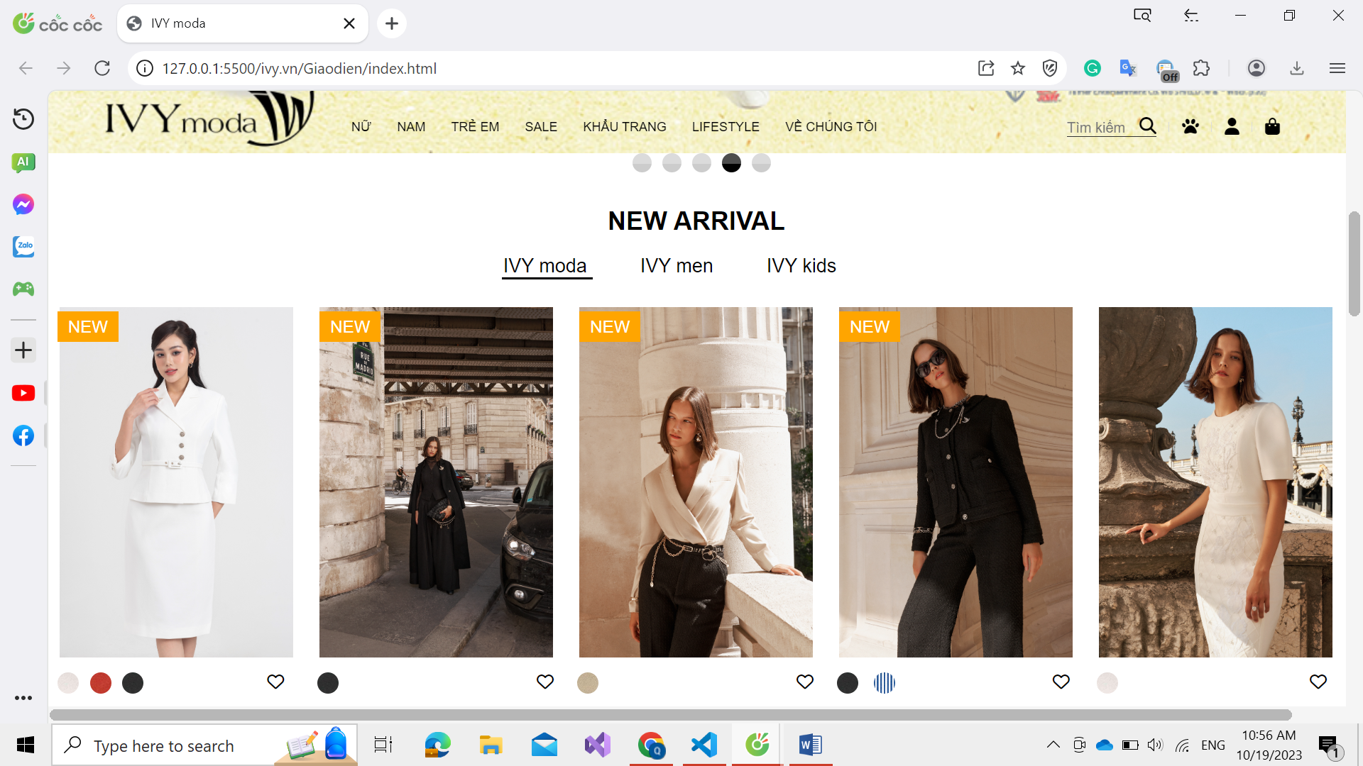

Hình 1. Giao diện trang chủ

#### 5.2.2 Giao diện trang sản phẩm

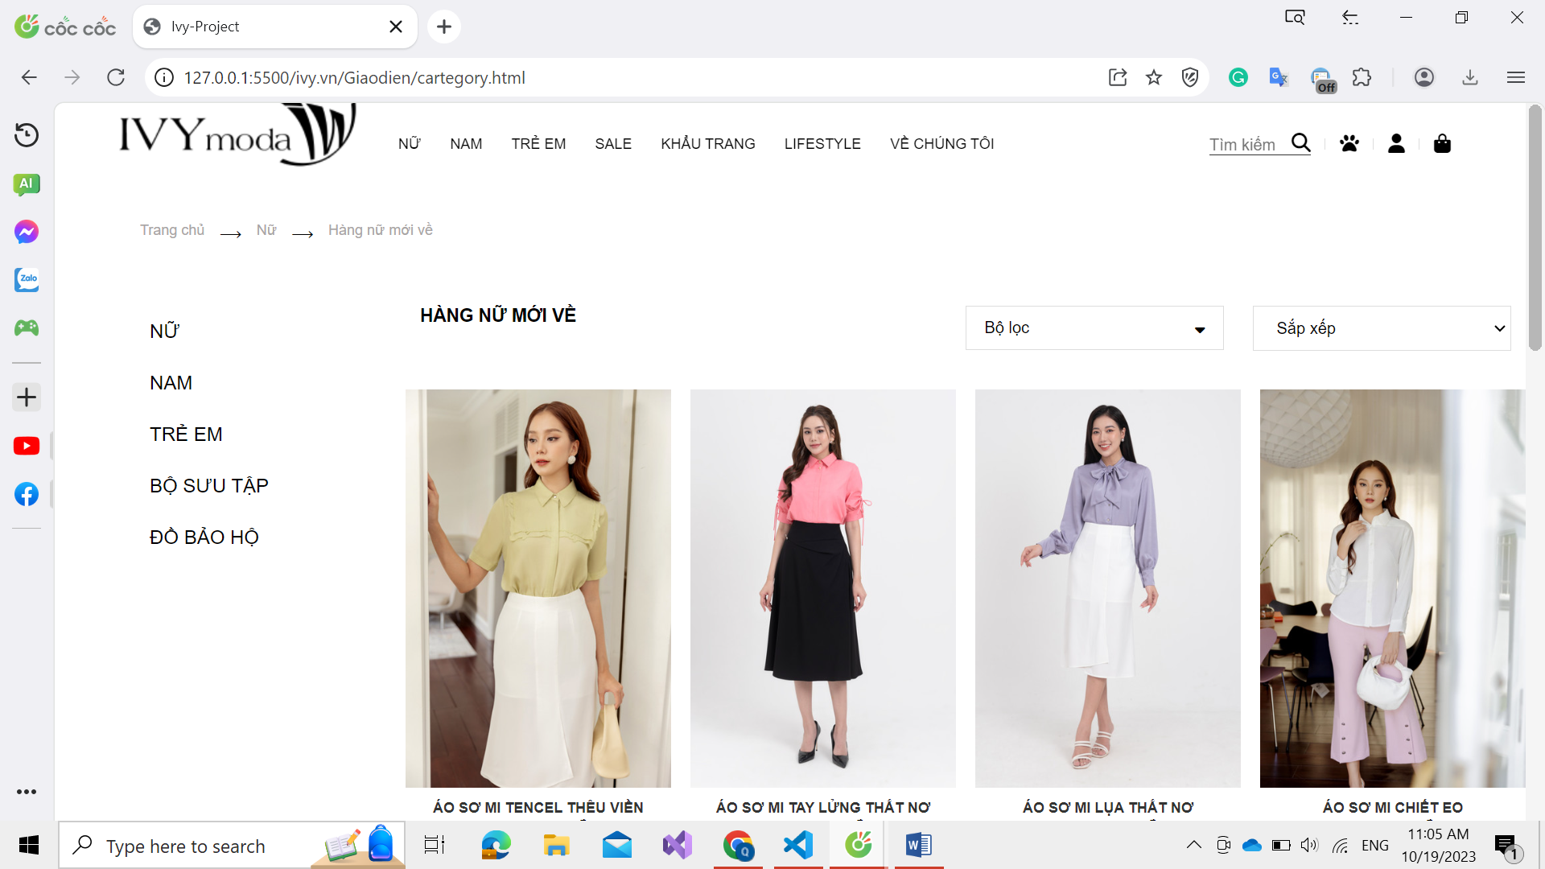

Hình 2. Trang sản phẩm

#### 5.2.3 Giao diện trang giỏ hàng

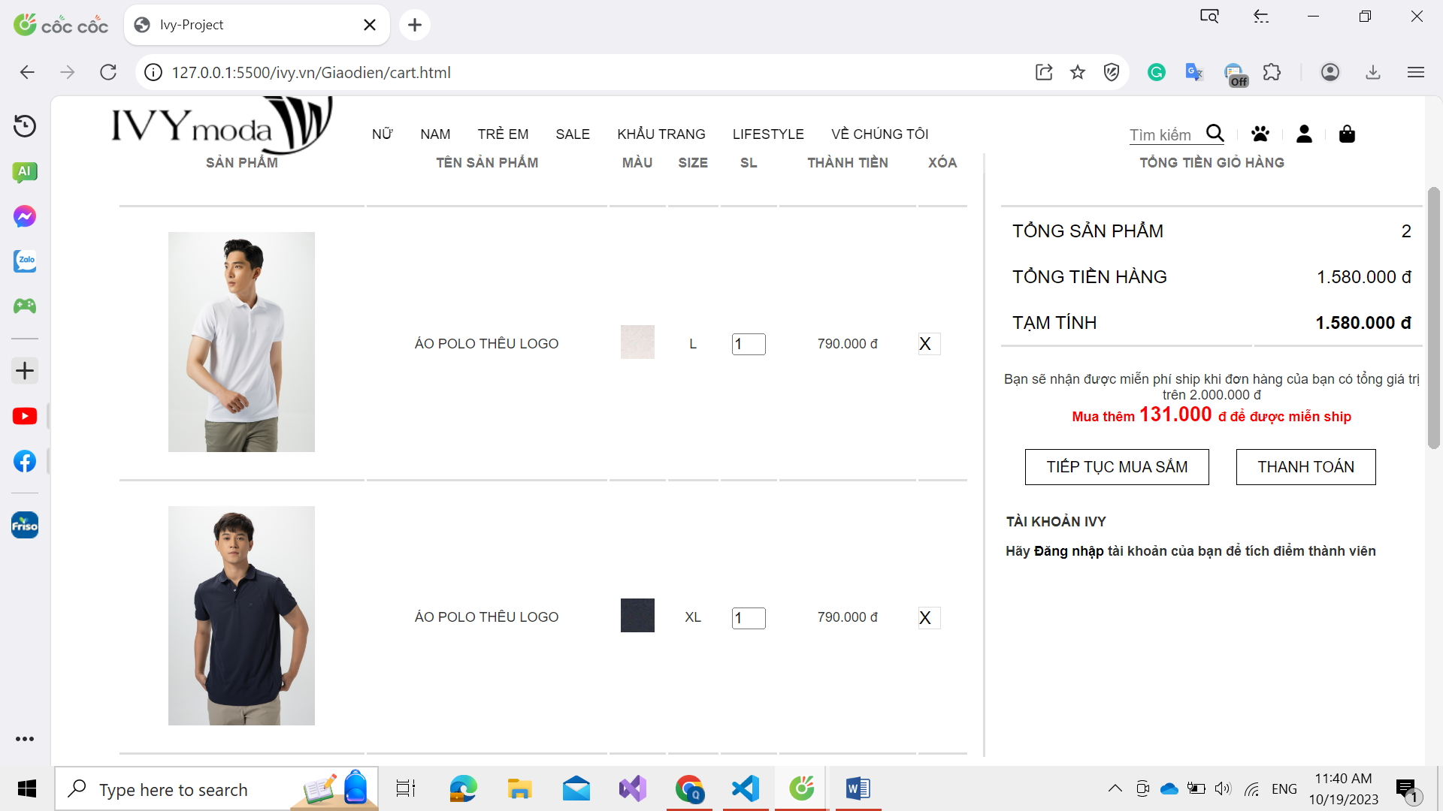

Hình 3.Trang giỏ hàng

#### 5.2.4 Giao diện trang sale

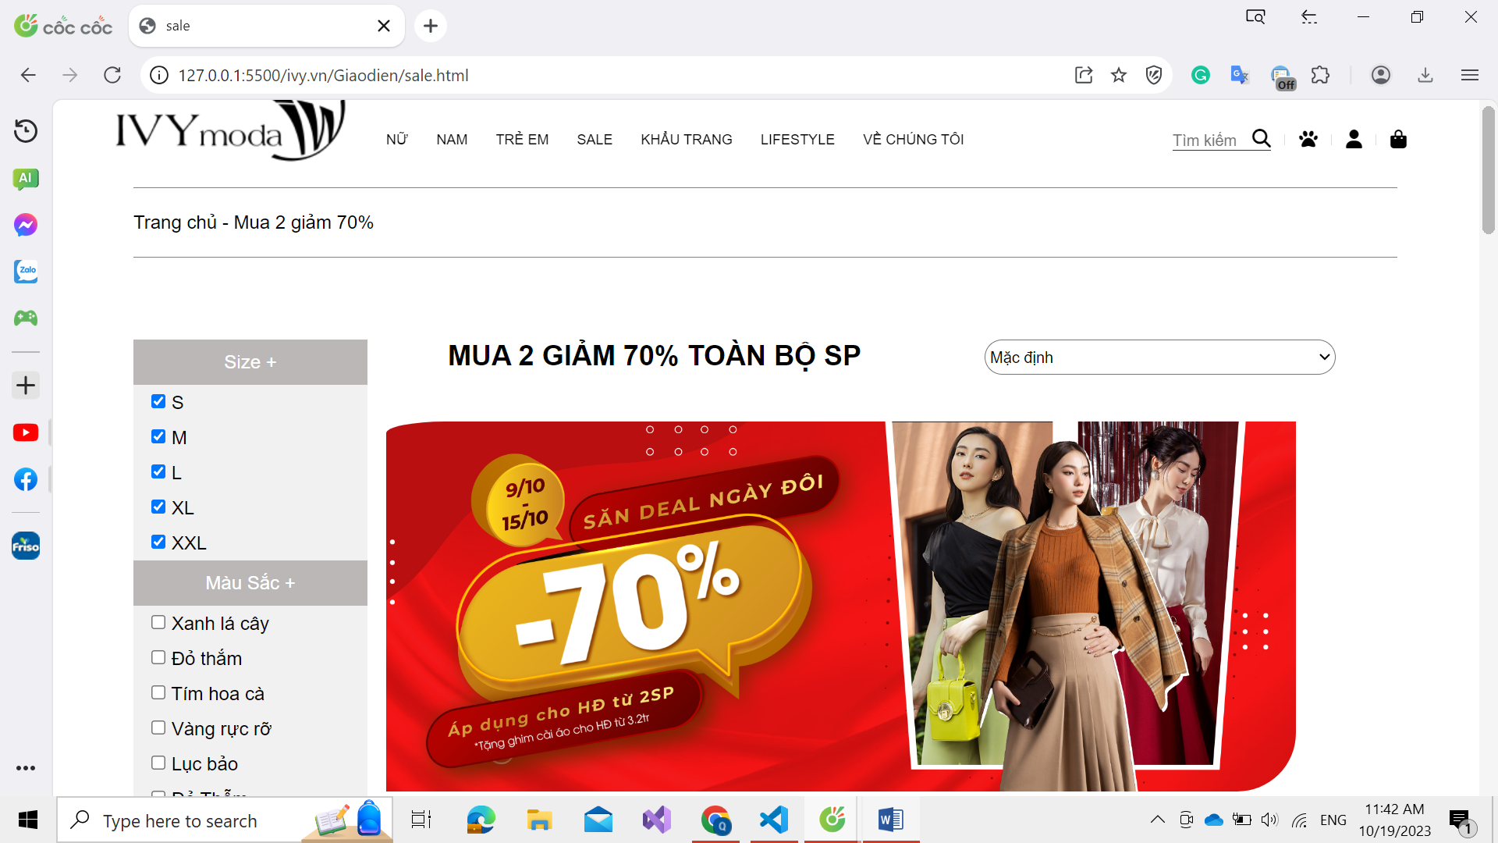

Hình 4. Trang Sale

5.2.5 Giao diện trang liftstyle

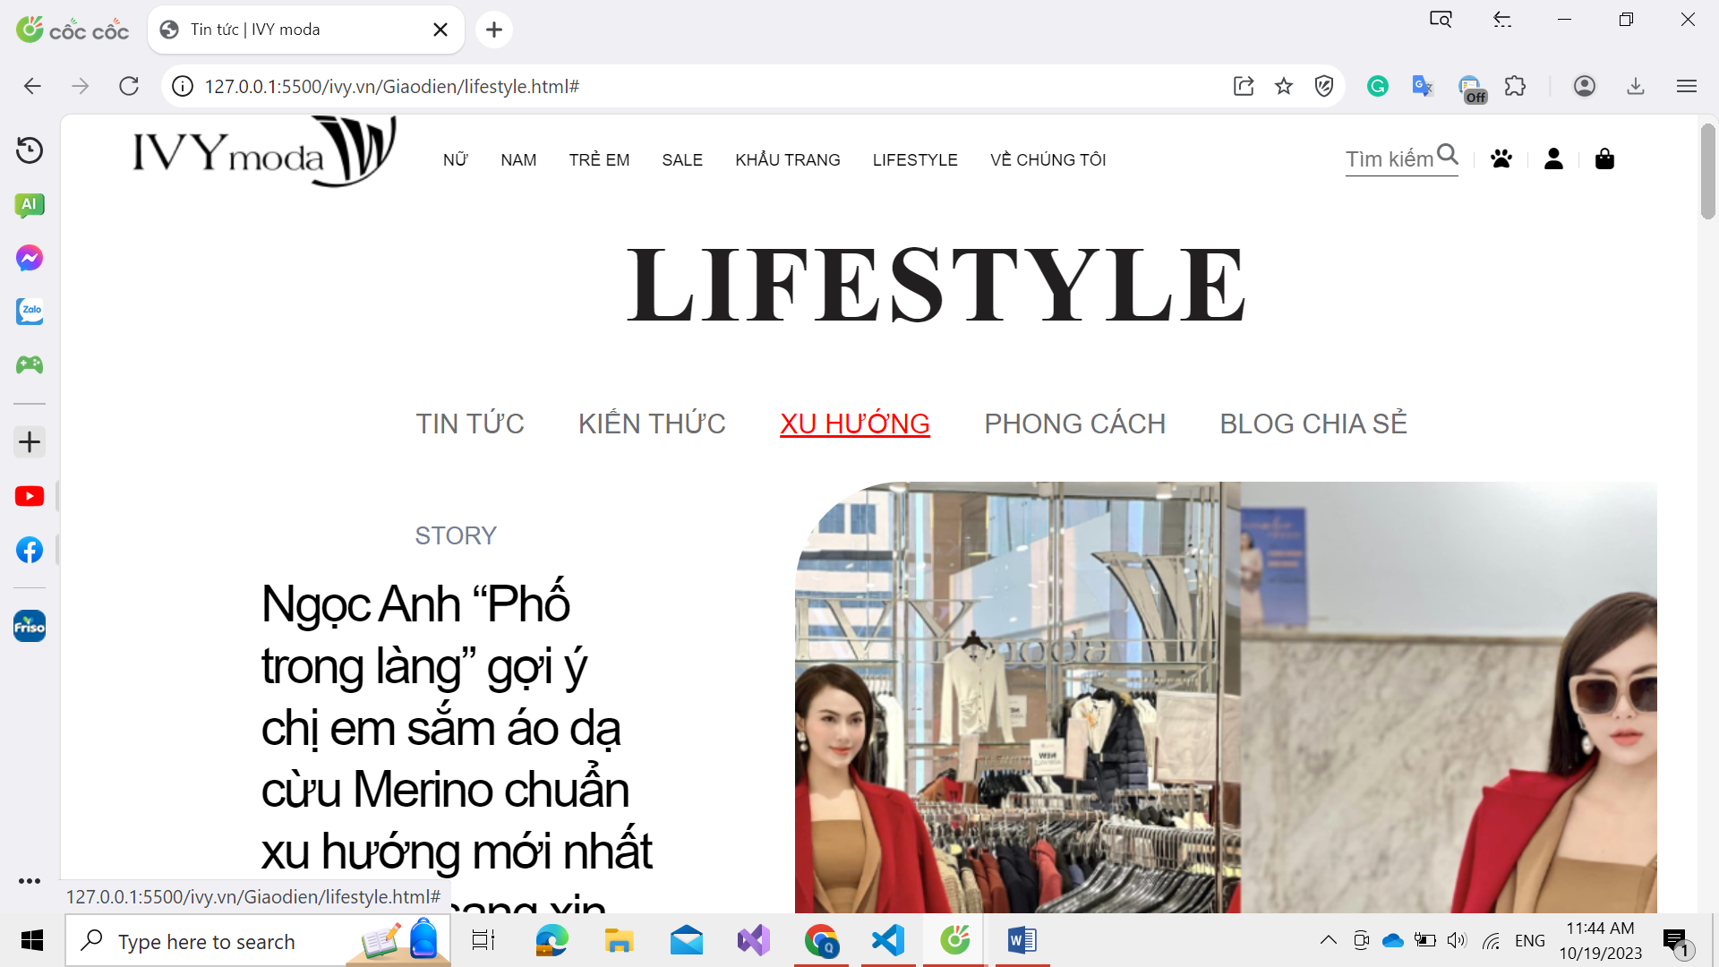

Hình 5. Trang lifestyle

5.2.6 Giao diện trang về chúng tôi

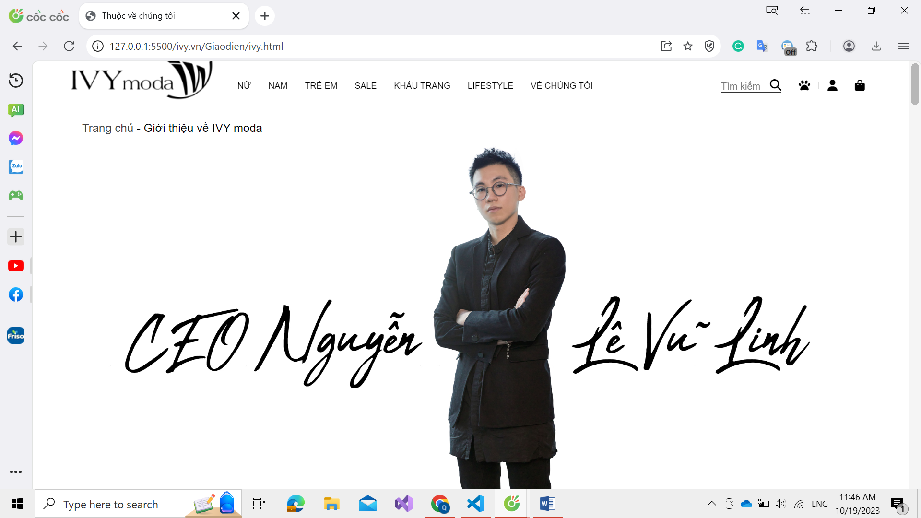

Hình 6. Trang giới thiệu ivy moda

5.2.7 Giao diện trang tài khoản

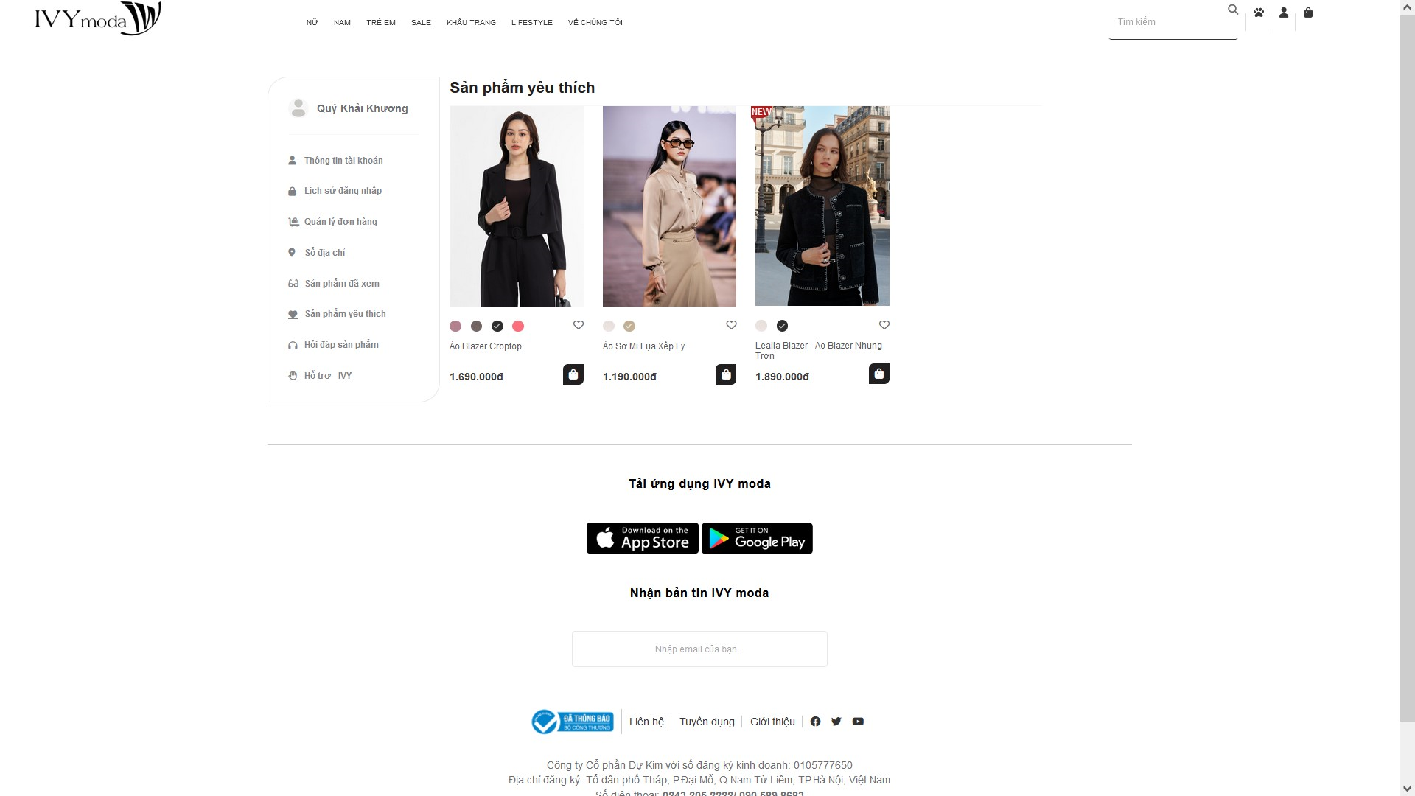

Hình 7. Trang tài khoản

## 6. Link trang web sau khi đã upload trên internet

<https://quykhaikhuong.000webhostapp.com/?s=trangchu>

# Tài liệu tham khảo

1. <https://megaweb.vn/lap-trinh-web-la-gi>

2. <https://topdev.vn/blog/html-la-gi/>

3. <https://topdev.vn/blog/css-la-gi/>

4. <https://aws.amazon.com/vi/what-is/javascript/>